**Trường THPT Quất Lâm BỘ SÁCH CÁNH DIỀU**

**Tổ Tổng Hợp**

**CHƯƠNG 3: KHÍ QUYỂN**

**BÀI 7: KHÍ QUYỂN. NHIỆT ĐỘ KHÔNG KHÍ.**

**I. MỤC TIÊU**

**1. Năng lực:**

**1.1. Năng lực Địa lí:**

+ Nhận thức khoa học địa lí: Nêu được khái niệm khí quyển. Xác định và trình bày được sự phân bố nhiệt độ không khí trên Trái Đất theo vĩ độ địa lí; lục địa, đại dương; địa hình. Giải thích được một số hiện tượng về thời tiết và khí hậu trong thực tế.

+ Tìm hiểu địa lí: Biết tìm kiếm, chọn lọc và khai thác thông tin văn bản, tranh ảnh, bản đồ,… Biết khai thác Internet phục vụ trong việc học tập môn Địa lí.

+ Vận dụng kiến thức, kĩ năng đã học: Phân tích được bảng số liệu, hình vẽ, bản đồ, lược đồ về nhiệt độ. Tìm kiếm được các thông tin và nguồn số liệu tin cậy về sự phân bố nhiệt độ không khí trên Trái Đất theo vĩ độ địa lí; lục địa, đại dương; địa hình. Vận dụng được các kiến thức, kỹ năng để giải quyết vấn đề thực tiễn liên quan đến một số hiện tượng về thời tiết và khí hậu.

**1.2. Năng lực chung:**

**+** Giao tiếp và hợp tác: Biết chủ động trong giao tiếp, tự tin và biết kiểm soát cảm xúc, thái độ khi nói trước nhiều người. Có kĩ năng giao tiếp làm việc nhóm hiệu quả.

+ Tự chủ và tự học: Đánh giá và điều chỉnh được kế hoạch học tập; hình thành cách học riêng của bản thân; tìm kiếm, lựa chọn nguồn tài liệu phù hợp.

+ Giải quyết vấn đề và sáng tạo: Phát hiện ra vấn đề, đề xuất biện pháp giải quyết phù hợp với vấn đề.

**2. Về phẩm chất:**

- Góp phần bồi dưỡng lòng yêu đất nước, tự hào về điều kiện tự nhiên của đất nước.

- Nhân ái: Có mối quan hệ hài hòa với người khác.

- Có ý thức đánh giá điểm mạnh, điểm yếu của cá nhân; Có ý chí vượt qua khó khăn để hoàn thành các nhiệm vụ học tập.

- Trung thực trong học tập và nghiên cứu khoa học.

**II. THIẾT BỊ DẠY HỌC VÀ HỌC LIỆU**

**1. Thiết bị:** Máy tính, máy chiếu.

**2. Học liệu: B**ản đồ, biểu đồ, tranh ảnh, video về khí quyển, nhiệt độ không khí.

**III. TIẾN TRÌNH DẠY HỌC**

**1. HOẠT ĐỘNG 1: MỞ ĐẦU( TÌNH HUỐNG XUẤT PHÁT)**

**a) Mục tiêu:**

- Tạo hứng thú cho HS, kích thích trí tò mò của HS cho bài mới.

**b) Nội dung:** HS quan sát máy chiếu, sử dụng SGK.

**c) Sản phẩm:** HS nhớ lại kiến thức đã được học và vận dụng kiến thức của bản thân trả lời câu hỏi GV đưa ra.

**d) Tổ chức thực hiện:**

**- Bước 1: Chuyển giao nhiệm vụ:** Giáo viên (GV) *yêu cầu học sinh (HS) nêu một số thông tin mà các em nghe được trên bản tin dự báo thời tiết* trong chương trình thời sự.

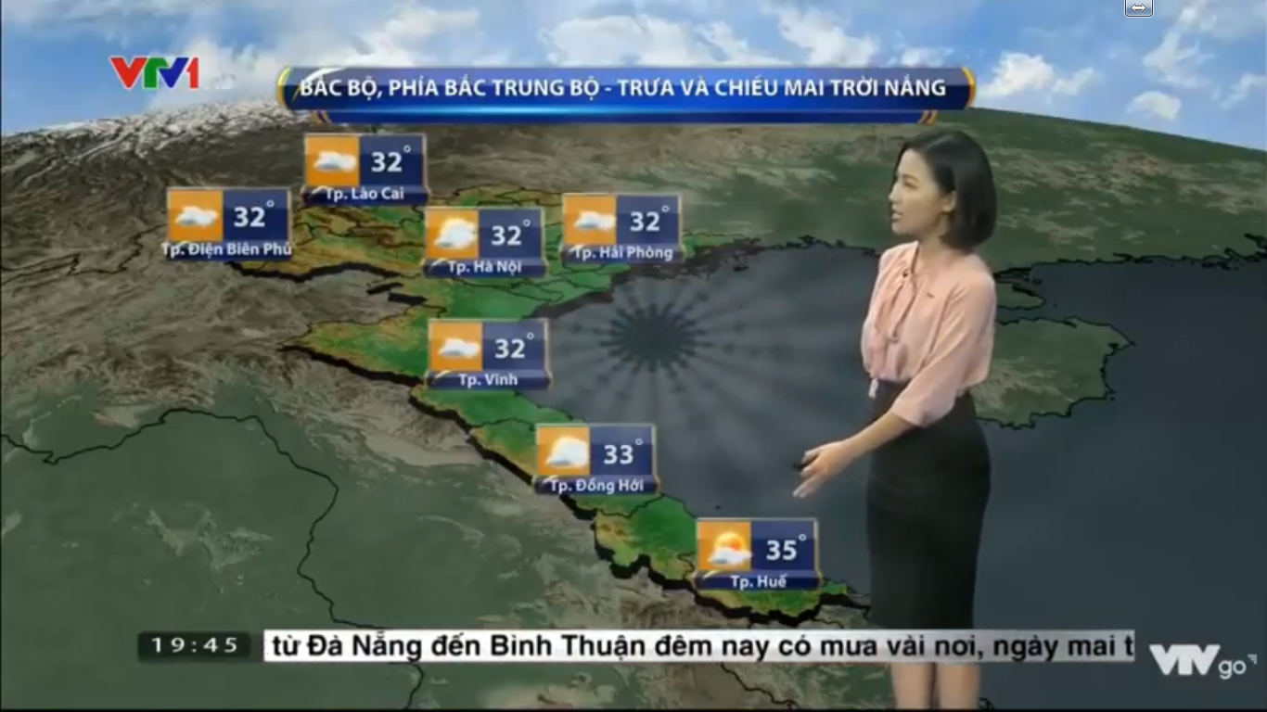

**- Bước 2:** **Thực hiện nhiệm vụ:** HS trả lời. GV ghi tất cả các ý kiến lên bảng sau đó yêu cầu HS nêu các yếu tố thường được nhắc đến trong các bản tin dự báo thời tiết (nhiệt độ, gió và mưa)

**- Bước 3:** **Báo cáo, thảo luận:** GV gọi ngẫu nhiên một số HS trả lời, HS khác nhận xét, bổ sung.

**- Bước 4: Kết luận, nhận định:** GV đặt vấn đề: Nhiệt độ, gió và mưa là 3 thành phần của khí quyển, một quyển quan trọng trong lớp vỏ địa lí. GV tóm tắt cho HS nghe nội dung chính của các bài học liên quan đến nội dung này và giới thiệu bài (khái quát về thời gian, cách thức tổ chức dạy học…).

**HOẠT ĐỘNG 2: HÌNH THÀNH KIẾN THỨC MỚI**

**Hoạt động 2.1. Tìm hiểu khái niệm khí quyển**

**a) Mục tiêu:** Nêu được khái niệm khí quyển.

**b) Nội dung:** HS quan sát máy chiếu, sử dụng SGK, làm việc theo cặp để tìm hiểu khái niệm khí quyển.

**c) Sản phẩm:** HS hoàn thành tìm hiểu kiến thức:

|  |
| --- |
| **I. KHÁI NIỆM KHÍ QUYỂN**  - Khí quyển là lớp không khí bao quanh trái Đất, thường xuyên chịu ảnh hưởng của vũ trụ, trước hết là Mặt Trời.  - Không khí bao gồm các thành phần: khí ni-tơ (78%); khí ô-xy (21%); hơi nước, khí cac-bo-nic và các khí khác (1%).  - Cấu tạo khí quyển gồm một số tầng: tầng đối lưu (chứa đến 80% khối lượng không khí của khí quyển, có ảnh hưởng lớn đến đời sống của con người và sinh vật), tầng bình lưu, tầng giữa, tầng nhiệt và tầng ngoài cùng. |

**d) Tổ chức thực hiện:**

**- Bước 1: Chuyển giao nhiệm vụ:** Giáo viên yêu cầu HS đọc, tóm tắt nội dung và đặt tiêu đề cho các thông tin theo cặp đôi (thời gian thực hiện 2 phút):

|  |  |  |  |  |  |  |  |  |  |  |
| --- | --- | --- | --- | --- | --- | --- | --- | --- | --- | --- |
| Đặt ***tiêu đề*** cho các đoạn thông tin sau:   |  |  | | --- | --- | | **Tiêu đề** | **Thông tin** | | *1/…………………………..* | Khí quyển là lớp không khí bao quanh Trái Đất, luôn chịu ảnh hưởng của Vũ trụ, trước hết là Mặt Trời. | | *2/……………* | Không khí bao gồm các thành phần (Nitơ- 78%, oxi- 21%, hơi nước, khí cac-bo-nic và các chất khí khác - 1%). | | *3/…………….* | Khí quyển gồm một số tầng: tầng đối lưu, tầng bình lưu, tầng giữa, tầng nhiệt và tầng ngoài cùng. Trong đó, tầng đối lưu chứa đến 80% khối lượng không khí của khí quyển. | | *4/…………….* | - Khí quyển cung cấp các chất khí cần thiết cho sự sống; bảo vệ Trái Đất chống lại các tác nhân có hại từ bên ngoài: sao băng, thiên thạch…  - Lớp ozon ở tầng bình lưu ngăn cản các tia tử ngoại tiêu hủy cuộc sống trên Trái Đất.  - Ngoài ra, khí quyển giúp điều hòa nhiệt độ trên Trái Đất làm ban ngày bớt nóng, ban đêm bớt lạnh; tầng ion chứa các điện tích phản hồi các làn sóng vô tuyến điện, truyền âm thanh tạo ra sự liên lạc ở mọi nơi trên Trái Đất. | |

**- Bước 2.** **Thực hiện nhiệm vụ:** HS thực hiện nhiệm vụ mà giáo viên đã giao. GV quan sát, trợ giúp và đánh giá HS hoạt động.

**- Bước 3.** **Báo cáo và thảo luận:** GV yêu cầu HS trình bày phần kết quả. Giải thích cho lựa chọn của mình.

**Bước 4. Kết luận, nhận định:** GV nhận xét, kết luận và cung cấp thông tin phản hồi.

*1/ Khái niệm,*

*2/ Thành phần.*

*3/ Cấu trúc.*

*4/ Vai trò.*

Sau khi kết luận, GV đưa ra nhận định: “Khí quyển là các lớp khí bao quanh Trái Đất” yêu cầu HS cho biết ý kiến của mình về nhận định trên?

- GV cho các HS tranh luận với nhau về nhận định. GV lắng nghe.

- Cuối cùng GV kết luận: trong khí quyển ngoài các chất khí còn có các thành phần vật chất khác như tro, bụi, vi sinh vật… nên nhận định đó chưa chính xác hoàn toàn. Nói đầy đủ phải là: “Khí quyển là lớp không khí bao quanh Trái Đất”.

**Hoạt động 2.2. Tìm hiểu sự phân bố nhiệt độ không khí trên Trái Đất**

**a) Mục tiêu:** Trình bày được sự phân bố nhiệt độ không khí trên Trái Đất. Phân tích được bảng số liệu, hình vẽ, bản đồ, lược đồ về nhiệt độ. Giải thích được một số hiện tượng về thời tiết và khí hậu trong thực tế.

**b) Nội dung:** HS quan sát máy chiếu, sử dụng SGK, làm việc theo nhóm để tìm hiểu sự phân bố nhiệt độ không khí trên Trái Đất.

**c) Sản phẩm:** HS hoàn thành tìm hiểu kiến thức:

|  |
| --- |
| **II. SỰ PHÂN BỐ NHIỆT ĐỘ KHÔNG KHÍ TRÊN TRÁI ĐẤT**  **1. Theo vĩ độ địa lí.**  - Nhiệt lượng bức xạ mặt trời ngoài một phần trực tiếp đốt nóng không khí, còn phần lớn là do bề mặt đất hấp thụ sau đó phản hồi vào không khí, tạo nên nhiệt độ không khí.  - Nhiệt lượng bức xạ mặt trời đến bề mặt Trái Đất thay đổi theo góc chiếu của tia bức xạ mặt trời.  - Do góc chiếu thay đổi theo vĩ độ nên nhiệt độ không khí cũng thay đổi theo vĩ độ.  **2. Theo lục địa và đại dương.**  + Do sự hấp thu và tỏa nhiệt khác nhau giữa lục địa và đại dương nên nhiệt độ không khí cũng có sự khác biệt giữa lục địa và đại dương.  + Mặc dù ở cùng vĩ độ nhưng nhiệt độ trung bình năm và biên độ nhiệt độ năm không giống nhau giữa lục địa và đại dương.  + Càng vào sâu trong lụa địa, biên độ nhiệt độ càng tăng do ảnh hưởng của biển giảm.  + Nhiệt độ không khí cũng có sự thay đổi giữa bờ tây và bờ đông của lục địa do ảnh hưởng của các dòng biển.  **3. Theo địa hình.**  + Độ cao, độ dốc, hướng sườn núi và hình thái địa hình đều có tác động đến sự thay đổi của nhiệt độ.  + Càng lên cao, không khí càng loãng, bức xạ nhiệt của mặt đất càng mạnh nên nhiệt độ càng giảm. Lên cao 100 m, nhiệt độ giảm 0,6oC.  + Sườn phơi nắng có nhiệt độ cao hơn sườn khuất nắng.  + Địa hình cao, thoáng gió có biên độ nhiệt độ ngày đêm nhỏ hơn so với địa hình thấp trũng, khuất gió. |

**d) Tổ chức thực hiện:**

**- Bước 1: Chuyển giao nhiệm vụ:** GV chia lớp thành các nhóm, yêu cầu HS tìm hiểu SGK kết hợp với kiến thức của bản thân và hoạt động theo nhóm để hoàn thành nhiệm vụ:

**\* Nhóm 1, 4**: Đọc thông tin và dựa vào bảng 7, hãy trình bày sự phân bố nhiệt độ không khí trên Trái Đất theo vĩ độ địa lí?

**Bảng 7. Nhiệt độ trung bình năm và biên độ nhiệt độ năm ở các vĩ độ địa lí**

**trên Trái Đất**

*(Đơn vị: oC)*

|  |  |  |  |  |  |  |  |  |
| --- | --- | --- | --- | --- | --- | --- | --- | --- |
| **Vĩ độ** | **0o** | **20o** | **30o** | **40o** | **50o** | **60o** | **70o** | **80o** |
| **Bán cầu Bắc** | | | | | | | | |
| Nhiệt độ trung bình năm | 24,5 | 25,0 | 20,4 | 14,0 | 5,4 | -0,6 | -10,4 | -20,0 |
| Biên độ nhiệt độ năm | 1,8 | 7,4 | 13,3 | 17,7 | 23,8 | 29,0 | 32,2 | 31,0 |
| **Bán cầu Nam** | | | | | | | | |
| Nhiệt độ trung bình năm | 24,5 | 24,7 | 19,3 | 10,4 | 5,0 | 2,0 | -10,2 | -50,0 |
| Biên độ nhiệt độ năm | 1,8 | 5,9 | 7,0 | 4,9 | 4,3 | 11,8 | 19,5 | 28,7 |

**\* Nhóm 2, 5:** Đọc thông tin và quan sát hình 7.1, hãy:

+ Nhận xét sự thay đổi của nhiệt độ trung bình tháng 1, tháng 7 và biên độ nhiệt độ năm ở các địa điểm nằm từ tây sang đông trên khoảng vĩ tuyến 48oB?

+ Trình bày sự phân bố nhiệt độ không khí trên Trái Đất theo lục địa, đại dương?

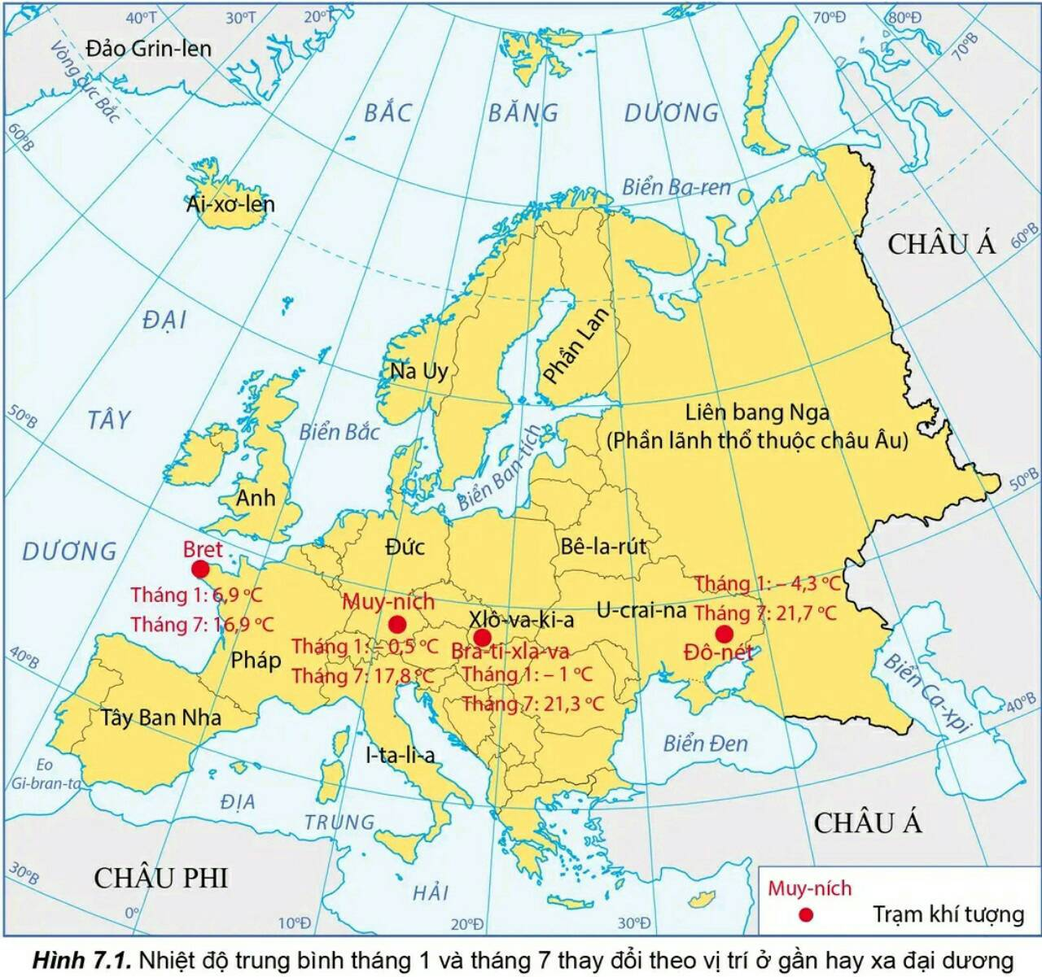

**\* Nhóm 3, 6:** Đọc thông tin và quan sát hình 7.2, hãy:

+ So sánh nhiệt độ tại bốn địa điểm A, B, C và D. Tại sao có sự khác nhau về nhiệt độ ở các địa điểm đó?

+ Trình bày sự phân bố nhiệt độ không khí theo địa hình?

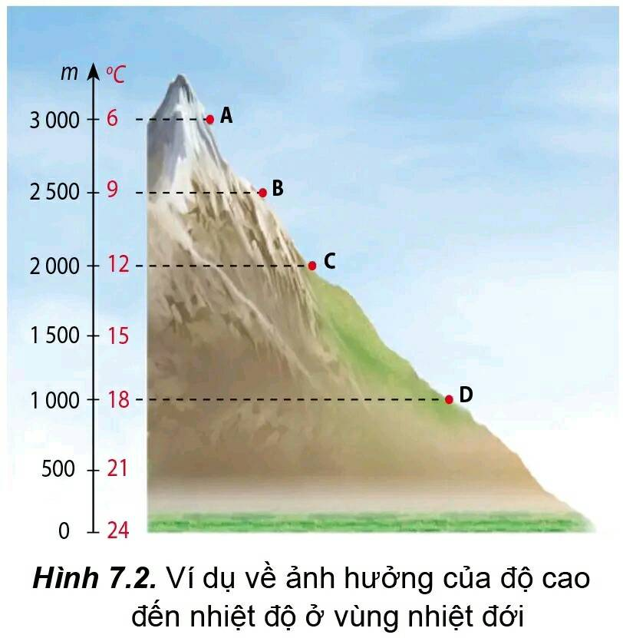

**- Bước 2: Thực hiện nhiệm vụ:**

+ Các nhóm tự phân công nhiệm vụ cho các thành viên.

+ HS làm việc theo nhóm trong khoảng thời gian: 5 phút.

**- Bước 3: Báo cáo, thảo luận:**

+ GV yêu cầu đại diện các nhóm báo cáo kết quả.

+ Các nhóm nhận xét, bổ sung cho nhau.

**- Bước 4: Kết luận, nhận định:** GV nhận xét, đánh giá về thái độ, quá trình làm việc, kết quả hoạt động và chốt kiến thức.

Giáo viên yêu cầu học sinh hoàn thành bảng kiểm

|  |  |
| --- | --- |
| Các tiêu chí | **Có/không** |
| 1. Nhận nhiệm vụ:  - Mọi thành viên trong nhóm sẵn sàng nhận nhiệm vụ. |  |
| 2. Tham gia xây dựng phương án thảo luận và lập kế hoạch nhóm:  - Mọi thành viên đều bày tỏ ý kiến, tham gia xây dựng phương án thảo luận và kế hoạch hoạt động của nhóm.  - Mọi thành viên biết lắng nghe, tôn trọng, xem xét các ý kiến, quan điểm của nhau. |  |
| 3. Thực hiện nhiệm vụ và hỗ trợ, giúp đỡ các thành viên khác:  - Mọi thành viên cố gắng, nỗ lực hoàn thành nhiệm vụ bản thân  - Thành viên hỗ trợ nhau trong thảo luận, hoàn thành nhiệm vụ. |  |
| 4. Tôn trọng quyết định chung:  - Mọi thành viên đều tôn trọng quyết định chung của cả nhóm |  |
| 5. Kết quả làm việc:  - Có kết quả thảo luận và có đủ sản phẩm theo yêu cầu của GV |  |
| 6. Trách nhiệm với kết quả làm việc chung:  - Mọi thành viên có ý thức trách nhiệm về kết quả chung của nhóm. |  |

**HOẠT ĐỘNG 3: LUYỆN TẬP**

**a) Mục tiêu:** Củng cố lại kiến thức, rèn luyện kĩ năng trong bài học.

**b) Nội dung:** HS quan sát máy chiếu, sử dụng SGK và kiến thức đã học để trả lời câu hỏi.

**c) Sản phẩm:** HS hoàn thành câu hỏi:

* Câu hỏi 1: Sự thay đổi bức xạ mặt trời có tác động như thế nào đến sự thay đổi nhiệt độ trung bình năm của không khí?

**Gợi ý trả lời:**

- Nhiệt lượng bức xạ mặt trời ngoài một phần trực tiếp đốt nóng không khí, còn phần lớn là do bề mặt đất hấp thụ sau đó phản hồi vào không khí, tạo nên nhiệt độ không khí.

- Sự thay đổi bức xạ mặt trời đã làm cho nhiệt độ trung bình năm của không khí có sự thay đổi theo vĩ độ (càng xa xích đạo nhiệt độ không khí càng giảm), theo lục địa và đại dương, theo độ cao địa hình.

**d) Tổ chức thực hiện:**

**- Bước 1: Chuyển giao nhiệm vụ:** GV trình chiếu câu hỏi, yêu cầu HS trả lời.

**- Bước 2: Thực hiện nhiệm vụ:** HS thảo luận và tìm đáp án.

**- Bước 3: Báo cáo, thảo luận:** GV gọi một số HS trả lời, HS khác nhận xét, bổ sung.

**- Bước 4: Kết luận, nhận định:** GV đánh giá kết quả của HS, chốt đáp án và kiến thức có liên quan.

**HOẠT ĐỘNG 4: VẬN DỤNG**

**a) Mục tiêu:** Vận dụng tri thức địa lí giải quyết vấn đề thực tiễn.

**b) Nội dung:** HS sử dụng SGK, vận dụng kiến thức, trả lời câu hỏi.

**c) Sản phẩm:** HS hoàn thành câu hỏi:

* Câu hỏi 2: Tại sao vào mùa hè, mọi người thường đi du lịch ở các vùng ven biển hoặc vùng núi?

**Gợi ý trả lời:**

- Theo quy luật đai cao, càng lên cao nhiệt độ càng giảm (lên cao 100 m, nhiệt độ giảm 0,6oC). Vào mùa hè, trời nắng nóng ở các vùng đồng bằng, nhiệt độ cao nhưng các khu vực miền núi nằm ở độ cao địa hình lớn nên nhiệt độ thấp, khí hậu mát mẻ ⇒ Rất thích hợp nghỉ mát, nghỉ dưỡng và du lịch sinh thái.

- Do sự hấp thụ và tỏa nhiệt khác nhau giữa lục địa và đại dương nên nhiệt độ không khí cũng có sự khác biệt giữa lục địa và đại dương ⇒ Vào mùa hè, ở các vùng ven biển được điều hòa khí hậu, thời tiết mát hơn làm dịu bớt sự oi bức, nóng nực của mùa hè.

⇒ Vào mùa hè, mọi người thường đi du lịch ở các vùng ven biển hoặc vùng núi.

**d) Tổ chức thực hiện:**

**- Bước 1: Chuyển giao nhiệm vụ:** GV trình chiếu câu hỏi, yêu cầu HS trả lời.

**- Bước 2: Thực hiện nhiệm vụ:** HS thảo luận và tìm đáp án.

**- Bước 3: Báo cáo, thảo luận:** GV gọi một số HS trả lời, HS khác nhận xét, bổ sung.

**- Bước 4: Kết luận, nhận định:** GV đánh giá kết quả của HS, chốt đáp án và kiến thức có liên quan.

**4. Củng cố, dặn dò:**

GV củng cố bài học bằng sơ đồ hóa kiến thức được chuẩn bị sẵn và trình chiếu, nhấn mạnh các nội dung trọng tâm của bài.

**5. Hướng dẫn về nhà:**

- Học bài cũ, trả lời câu hỏi SGK.

- Hoàn thành câu hỏi phần vận dụng.

- Chuẩn bị bài mới: Bài 8. Khí áp, gió và mưa.